一、学生申请
路径：报名申请——校内课程替代申请
说明：将学生自己已修读的非培养方案课程替代成培养方案中相应的课程（仅限于专业课），但不会改变成绩记录，只是为了达到培养方案的修读要求，而顺利完成毕业审核。
注意：千万不要将按培养方案已经修读通过的课程成绩，去替换另外一门培养方案课程，因为这样操作的话这门替换的课程成绩就被排除在培养方案之外，最后会导致毕业审核不通过。

1、申请课程替代
（1）点击右上角“申请”；
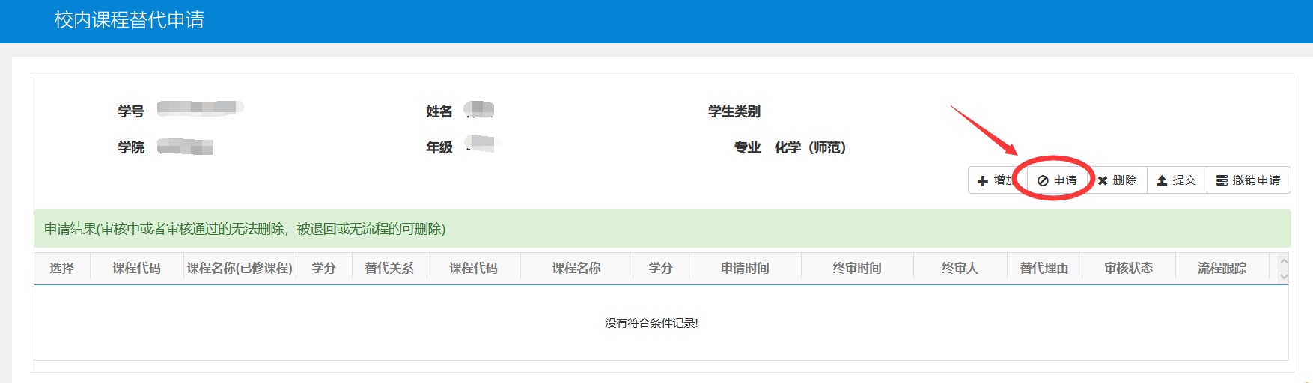
（2）在左边的替代课程（已修课程）下，按照默认的“计划外课程”，勾选需要替代的课程成绩记录，可多选；
注意，不要选择计划内的课程。
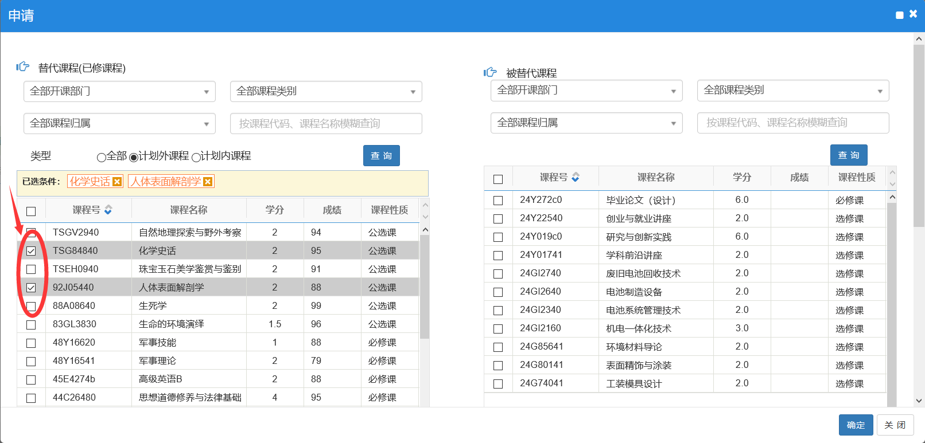
（3）在右边被替代课程下，选择培养方案需要被替代的课程，勾选被替代的课程，可多选；
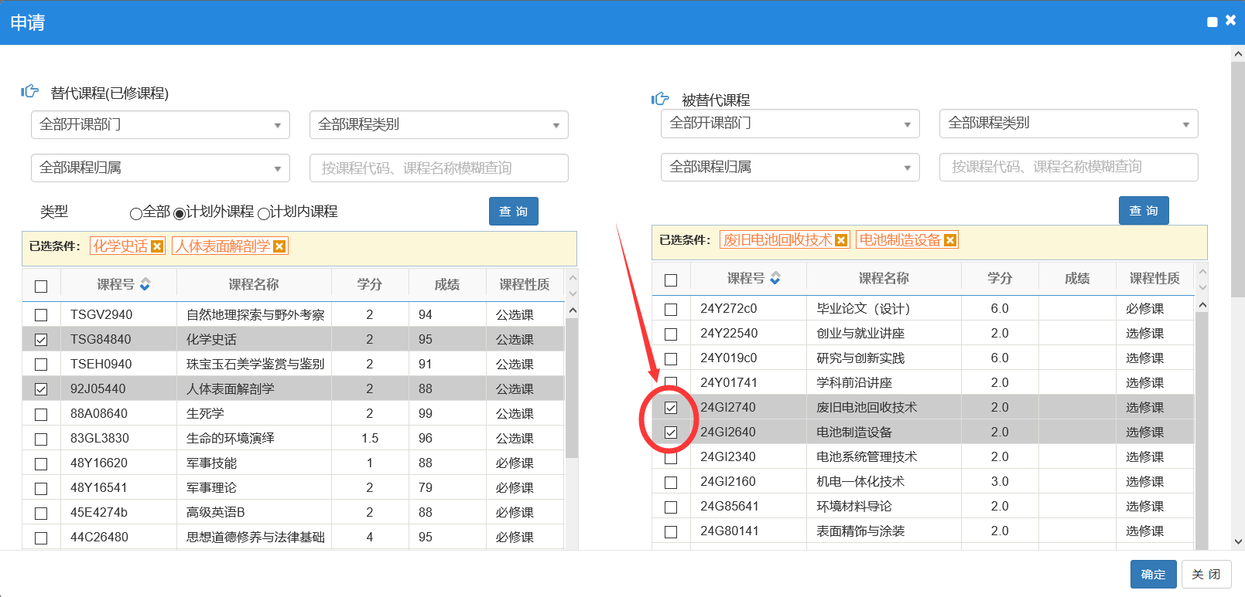
（4）然后拉动窗口最右边的滚动条，拉到最底端；
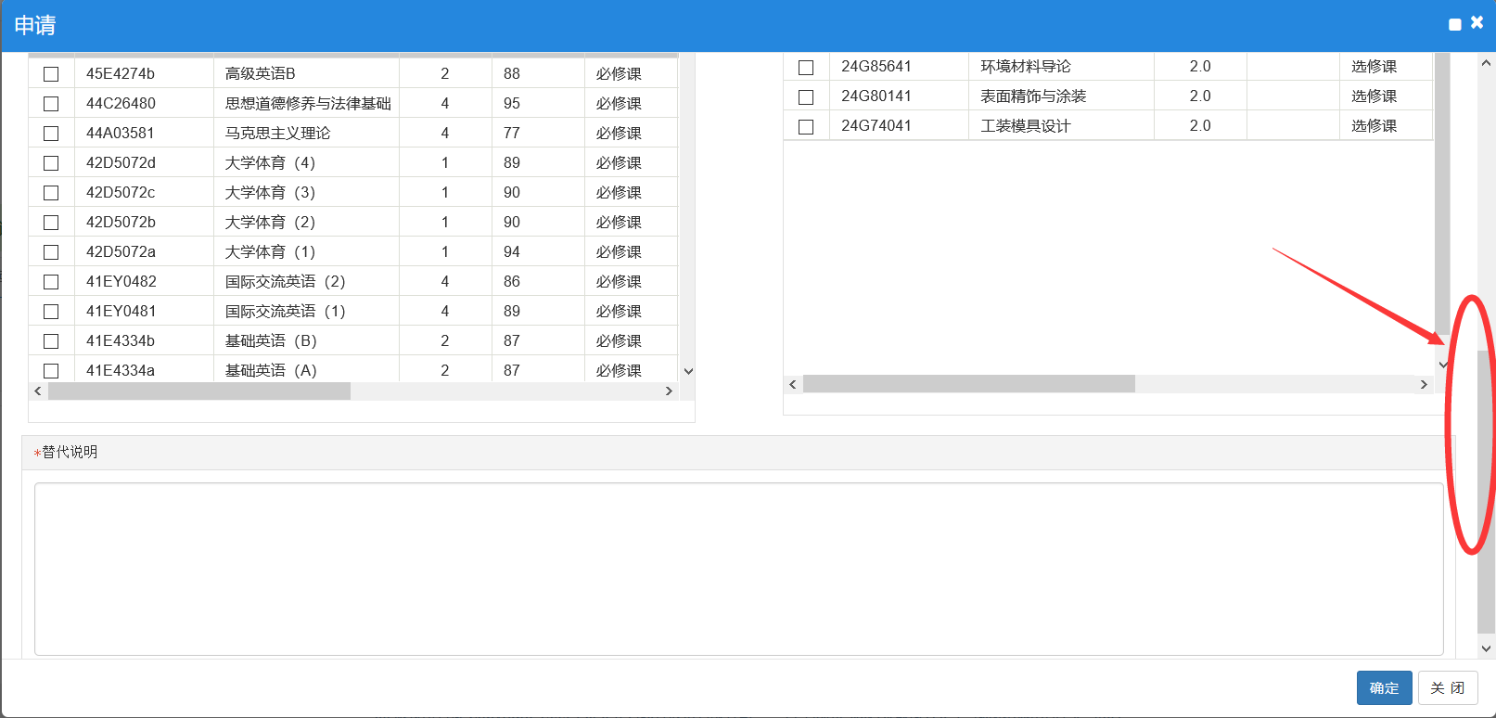
（5）填写最底端的“替代说明”；
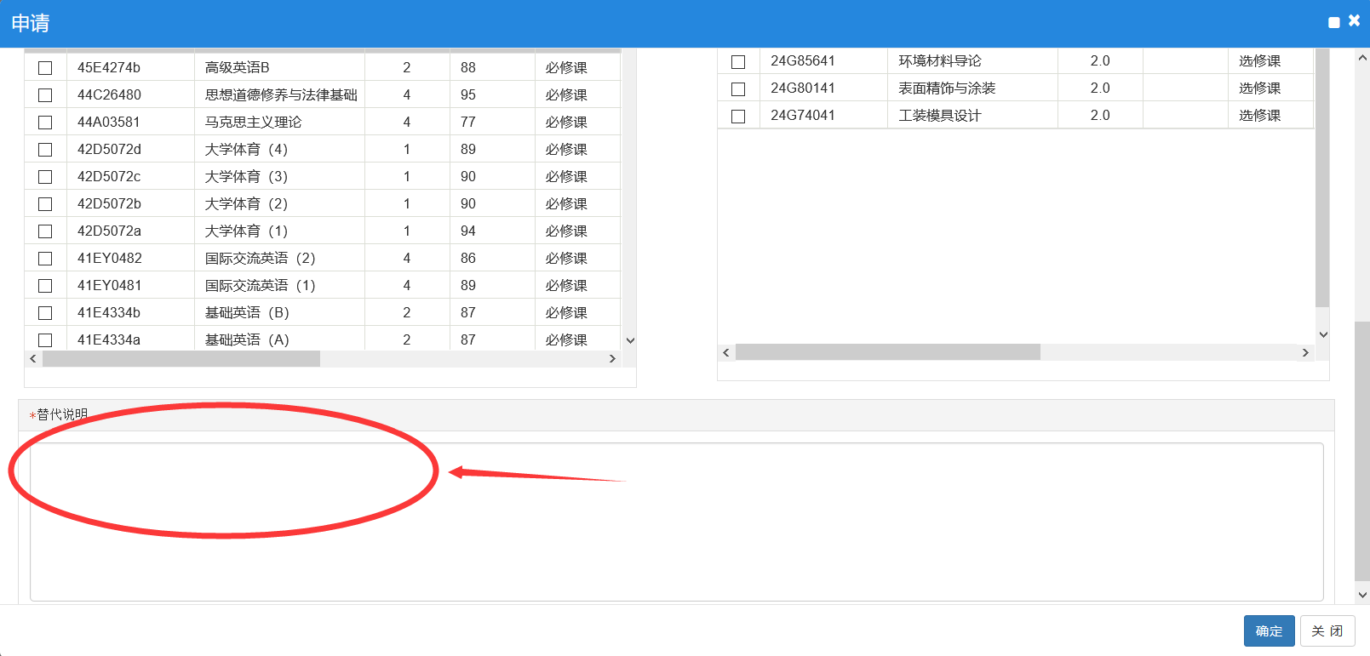
（6）核对正确之后，点“确定”完成申请。

2、撤销申请记录
如果申请错误，而且记录已经提交了，需要删除申请记录，则先要撤销申请。勾选错误的申请记录，点击右上角的“撤销申请”即可。
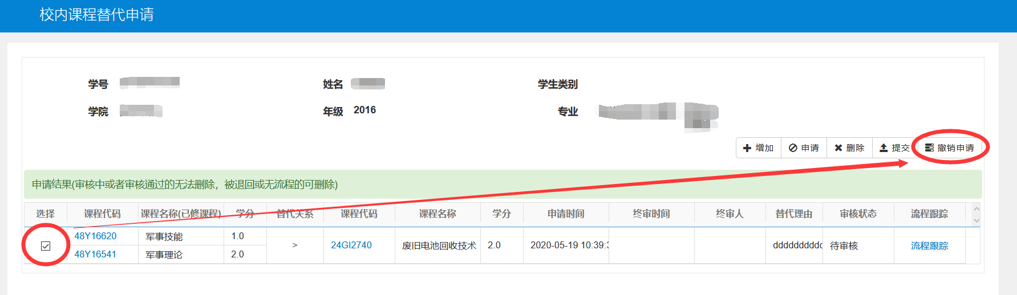

3、删除申请记录
如果申请错误，而且记录已经撤销申请了，则可以直接勾选错误的申请记录，点击右上角的“删除”即可。
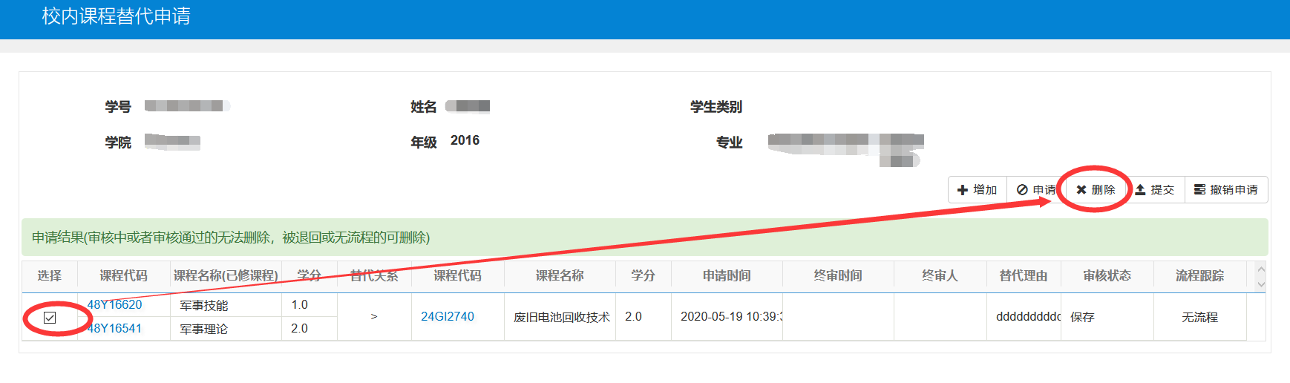

4、提交申请记录
之前已经撤回申请记录，需要提交申请，学院才能继续审批。可以直接勾选申请记录，点击右上角的“提交”即可。
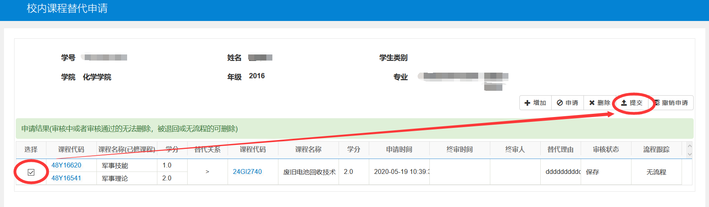

5、查看审核流程
点击“流程跟踪”（如下图所示）可以查看流程的审批情况。
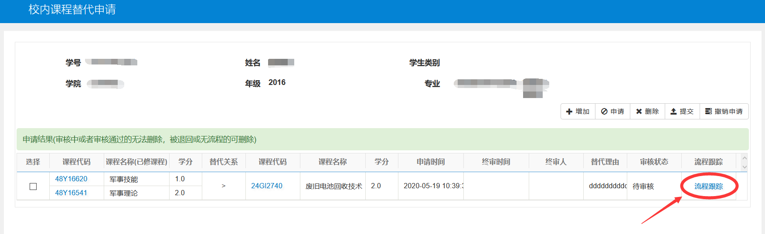
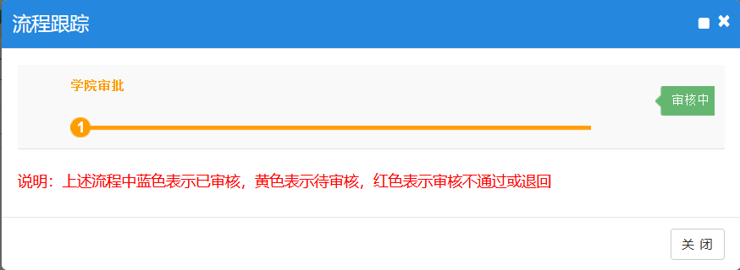

二、教务员审核

路径：教学计划管理——课程替代管理——课程替代审核

1、查看学生申请情况
勾选学生申请记录，点击右上角的“查看”，可以查看学生的申请情况。
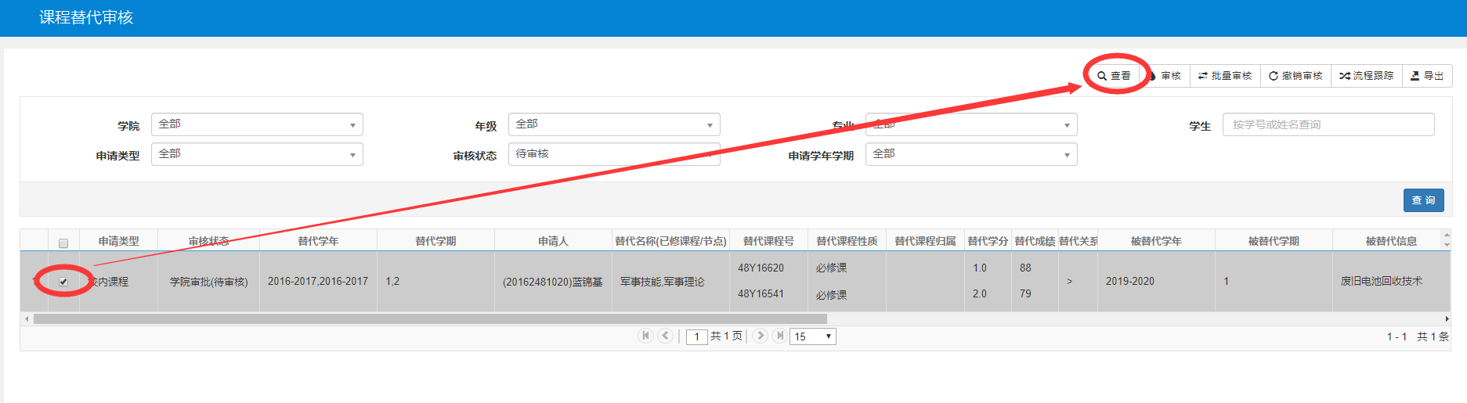
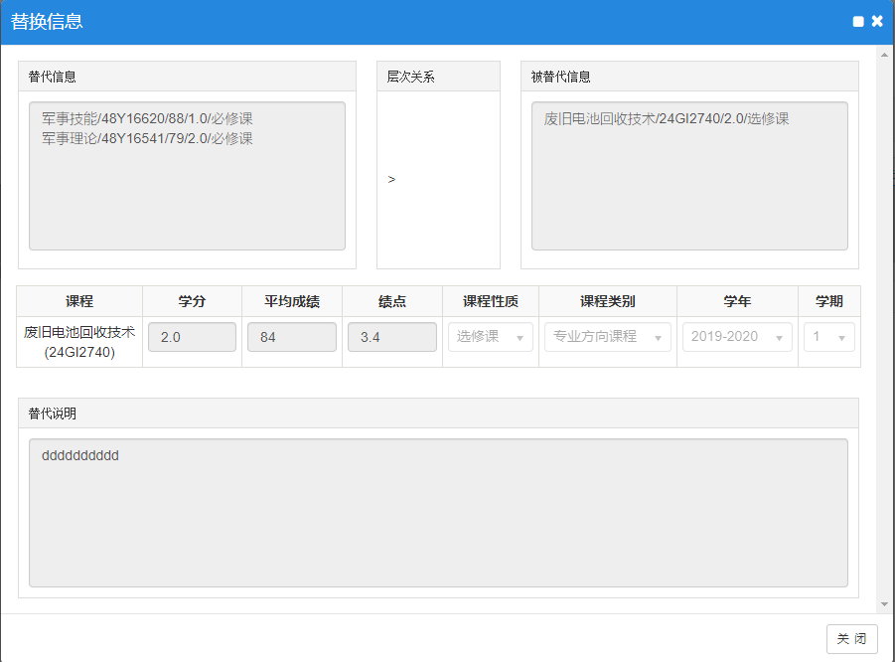

2、审核学生申请记录
勾选学生申请记录，点击右上角的“审核”，在审批审核窗口里，确认无误之后点“确定”即可。
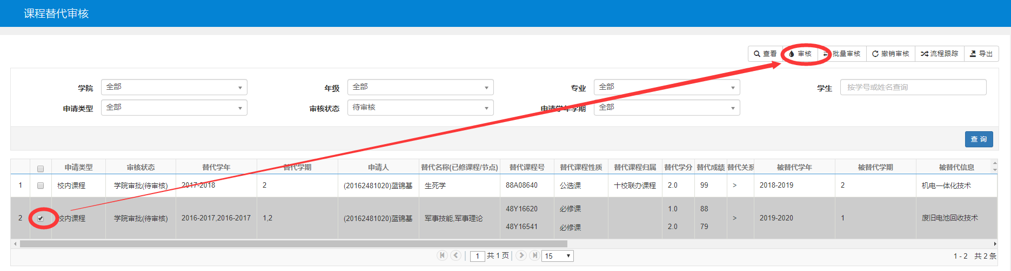
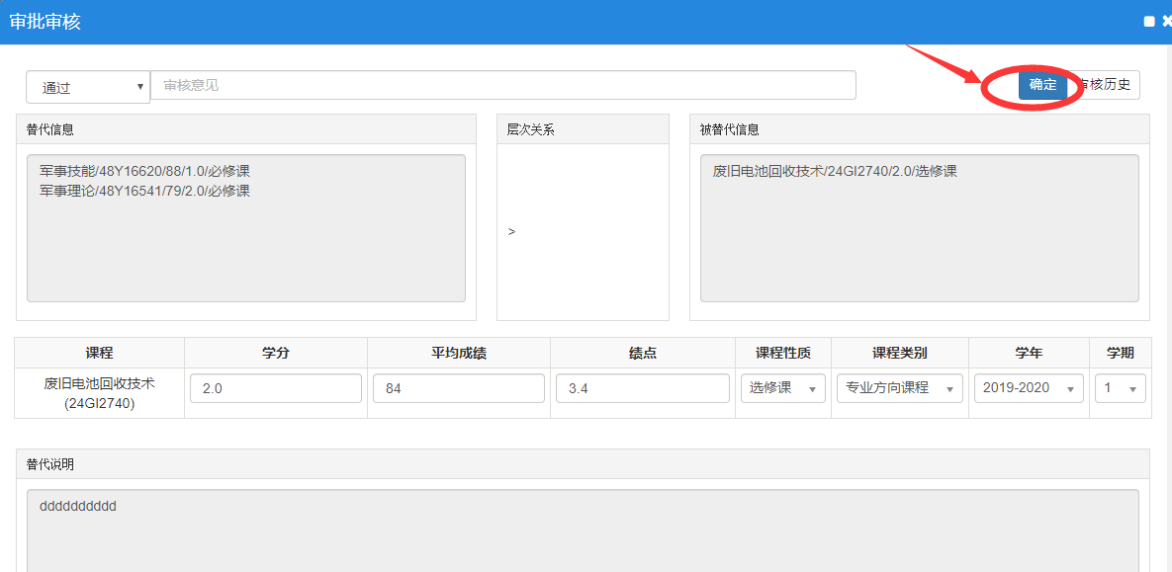

3、撤销审核记录
勾选要撤销的申请记录，点击右上角的“撤销审核”即可。
